|  |
| --- |
|  |
| МИНОБРНАУКИ РОССИИ |
| Федеральное государственное бюджетное образовательное учреждение высшего образования **«МИРЭА – Российский технологический университет»**  **РТУ МИРЭА** |

**Институт информационных технологий (ИИТ)  
Кафедра практической и прикладной информатики (ППИ)**

Лабораторная работа №3

по дисциплине «[Объектно-ориентированное программирование](http://yandex.ru/clck/jsredir?bu=gs6i37&from=yandex.ru%3Bsearch%2F%3Bweb%3B%3B&text=&etext=6946.LbXym-ahv1pxKVAz2hf9KlPqloebKlVw9wBB3G8HAdh5PoOG0StODMkJQO482epD_olHQL90zn-w5Jrk3WGB1D6o_zb0MlHSftMRmGe0ftvwZFFvu4h0utYc2bksZLTirdN7ivKg2UvFfBdzr_MiLg.225438a9e0fc3da19a2297477b9d44806d5db05b&uuid=&state=Em5uB10Ym2yYXpZKRFvY8hpXT7l4NK6-neJyELJlZHT1RbEWUe0bjcCJCVwA0EtoD_aV8NmsLDPQb0sjTYpqyA,,&&cst=AiuY0DBWFJ5fN_r-AEszk_pjsh0oFwbchANSowSMJTd94w6KOKKASi2FDJAwHZv__5hnlmYgPEw-RXyaZDHVbvNlTqt_DPZKj1nzLl3L-nyK7oOQ-mw04R8LXLvDh8z5n4Vf7BOWWVEcZxJXo-8b-NdvgAKmDbis3i1pI1HyZsZqN2BydLhjT9BezS_6u_FoJQMPBMiT-XPOXzedNseYFRmdiJoOjkxcw5rJAtFMRob9PjGqqf0OJfP83yoJU0XUw485esCub9EW1el_SnyoaResArcqoA32qb_IqJIipTVKhFONyWbM_oUfsfiAl65MhyBk6-I5ortKcVgTC1DuvlbpUFtt4wYA0xhL430X08FdXdnQFqAPCOlzt7D3ZLRqD-71p3ZTImlFbXw5hkjRuA,,&data=,,&sign=4a202b0b42a2108bcf97d9d5458997cf&keyno=0&b64e=2&ref=orjY4mGPRjk5boDnW0uvlrrd71vZw9kpVBUyA8nmgRFSi5A7LMz1rfhmsIkfEwsgTY6Qc268FgLkUV0iLuYantaan9uaa1IJPLaVaduct_w3CiR6gnEGgMejWaHvVuFlhyNOxYhAc5-6gygT0o2jPisdzaanw9nbl4eAgPxrQK9VWUF1oIWCpYudFSS3pLuvt4DP_MVhi3d-nElSH8NXENYbBGWApp-AzIFQQDc_YUnmjY-6w03-XYFXg4Eo6tTcp4nMQFFqYj5kWjWD5SBqtIIjlLa_IPKEE98Le0FVym8M4dVMLGJT77pjLvKL1CXEcL4cbnwK4DPDQJgS55qE7bfk_EXINy9Fo-bZJAzKqi)»

«НАСЛЕДОВАНИЕ В JAVA»

Выполнила студентка группы ИНБО-04-18 Казарян М.А.

Принял доцент Алпатов А.Н.

Москва 2019

# **Введение**

Основной задачей лабораторной работы является изучение понятия наследования, и освоение реализации наследования в Java.

Задание: Создать абстрактный класс, описывающий посуду(Dish). С помощью наследования реализовать различные виды посуды, имеющие свои свойства и методы. Протестировать работу классов.

# **Основная часть**

Одним из ключевых аспектов объектно-ориентированного программирования является наследование. С помощью наследования можно расширить функционал уже имеющихся классов за счет добавления нового функционала или изменения старого.

Чтобы объявить один класс наследником от другого, надо использовать после имени класса-наследника ключевое слово extends, после которого идет имя базового класса.

Способность к изменению функциональности, унаследованной от базового класса, называется полиморфизмом и является одним из ключевых аспектов объектно-ориентированного программирования наряду с наследованием и инкапсуляцией.

С помощью ключевого слова super мы можем обратиться к любому члену базового класса - методу или полю, если они не определены с модификатором private.

Кроме обычных классов в Java есть абстрактные классы. Абстрактный класс похож на обычный класс. В абстрактном классе также можно определить поля и методы, в то же время нельзя создать объект или экземпляр абстрактного класса. Абстрактные классы призваны предоставлять базовый функционал для классов- наследников. А производные классы уже реализуют этот функционал.

При определении абстрактных классов используется ключевое слово abstract. Кроме обычных методов абстрактный класс может содержать абстрактные методы. Такие методы определяются с помощью ключевого слова abstract и не имеют никакого функционала.

# **Ход работы**

Для работы программы создаются 4 файла: Dish.java, lojka.java, tarelka.java, Main.java. В Dish.java создается абстрактный класс Dish от которого наследуются классы lojka и tarelka. В Main.java происходит тестирование программы, путем создания некоторой посуды.

Пример работы программы представлен на рис.1

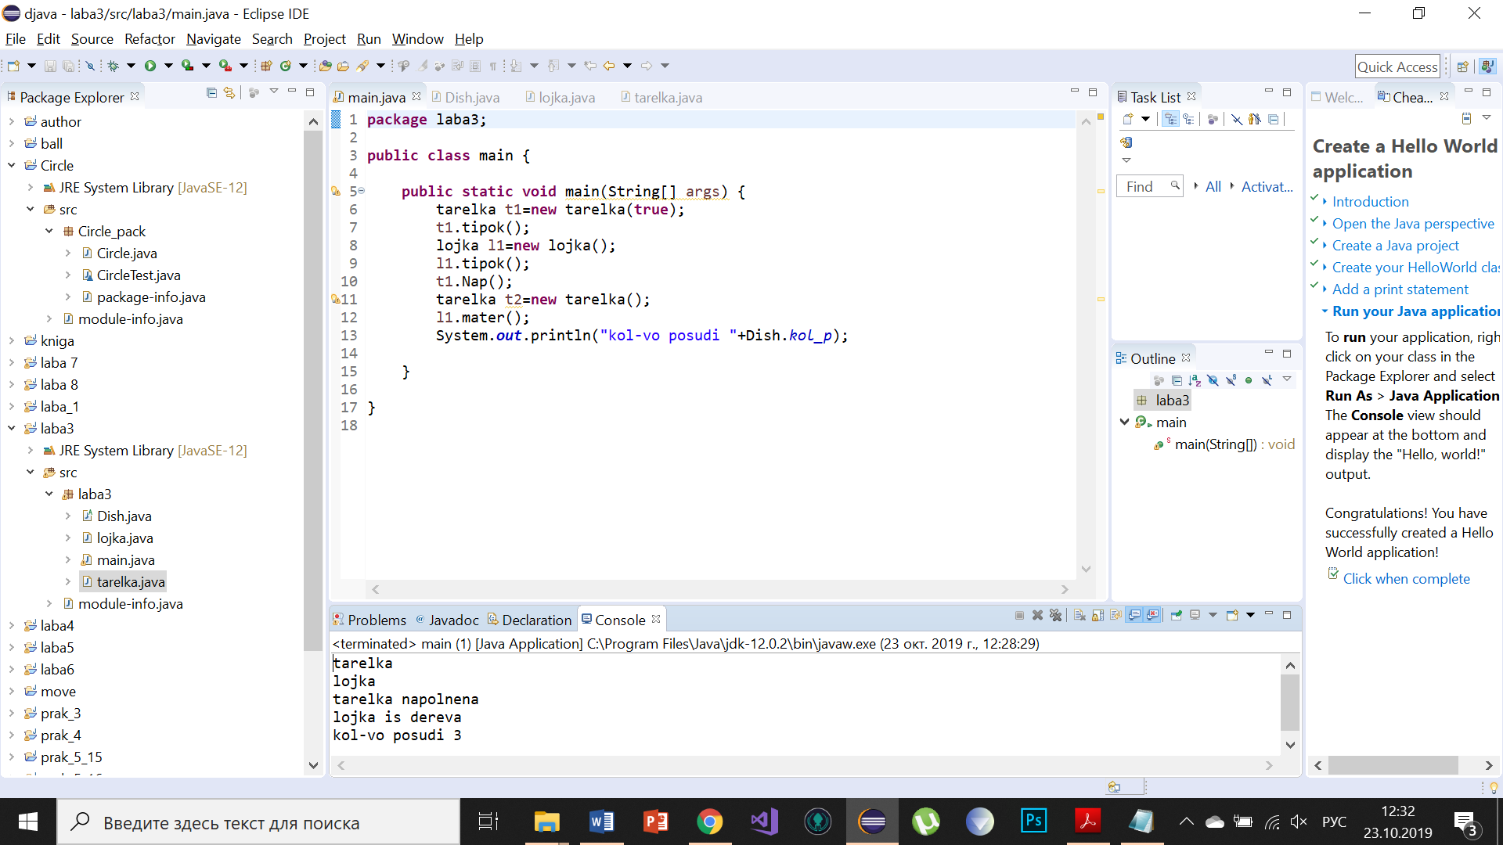

Рисунок 1 - Пример работы программы

Код программы

main.java:

**package** laba3;

**public** **class** main {

**public** **static** **void** main(String[] args) {

tarelka t1=**new** tarelka(**true**);

t1.tipok();

lojka l1=**new** lojka();

l1.tipok();

t1.Nap();

tarelka t2=**new** tarelka();

l1.mater();

System.***out***.println("kol-vo posudi "+Dish.*kol_p*);

}

}

Dish.java:

**package** laba3;

**abstract** **public** **class** Dish {

**public** String color;

**protected** **int** kol;

**static** **int** *kol_p*;

**protected** String tip;

Dish(){

*kol_p*++;

}

**void** tipok() {

System.***out***.println(tip);

}

**void** setColor(String color) {

**this**.color=color;

}

}

lojka.java:

**package** laba3;

**public** **class** lojka **extends** Dish{

**boolean** mat;//material 0-derevo 1-metel

lojka(){

color="black";

tip = "lojka";

}

lojka(**boolean** mat){

**this**.mat=mat;

color="black";

tip = "lojka";

}

**void** mater() {

**if**(mat=**true**) {

System.***out***.println("lojka is dereva");

}

**else** {

System.***out***.println("lojka is metala");

}

}

}

tarelka.java:

**package** laba3;

**public** **class** tarelka **extends** Dish{

**boolean** nap;//napolnenie 1-polnoe 0-pustoe

tarelka(){

color="red";

tip = "tarelka";

}

tarelka(**boolean** nap){

**this**.nap=nap;

color="red";

tip = "tarelka";

}

**void** Nap() {

**if**(nap=**true**) {

System.***out***.println("tarelka napolnena");

}

**else** {

System.***out***.println("tarelka pustaya");

}

}

}

# **Вывод**

В ходе выполнения лабораторной работы были изучены основные концепции абстрактного класса. Усвоена работа с наследованием от классов и их тестирование. Получены навыки разработки в программе Eclipse.

# **Список используемых источников**

1. [Электронный ресурс] Начинающим Java программистам URL: https://habr.com/ru/post/43293/, (Дата обращения: 02.09.2019)
2. [Электронный ресурс] Программное обеспечение Java URL: https://www.oracle.com/ru/java/, (Дата обращения: 02.09.2019)
3. [Электронный ресурс] Где используется Java и зачем нужна? URL: https://javarush.ru/groups/posts/1079-gde-ispoljhzuetsja-java, (Дата обращения: 02.09.2019)
4. [Электронный ресурс] Руководство по языку программирования Java URL: https://metanit.com/java/tutorial/, (Дата обращения: 02.09.2019)